作品編號：tw010201
Q1:文章接龍：
橋，人生會接觸到各種各樣的「橋」，在生活上提供方便或風景線，讓人生更加豐富，更加多彩。最教我難忘的橋…

Q1：
橋，人生會接觸到各種各樣的「橋」，在生活上提供方便或風景線，讓人生更加豐富，更加多彩。最教我難忘的橋是那座無名小橋，它就座落在我和她的記憶之間。
那天下午，雨無止境的下著，我初次步上那座以淚水編織的橋，目送她離開。我並沒有伸出挽回她的手，也許是還不確定她會從此消失在我的視線，也許還抱著她會回來的期望。
笠日清晨，她拖著沉重的步伐回到了那座橋，我並沒有上前迎接她，只是默默的看她那消瘦的身軀從眼前經過。我沒有哭、沒有喜悅、甚至沒有放下心頭巨石的感覺。
過了數日，聽說她又要過橋了，而且這次她似乎不會回來。我沒有勇氣與她道別，所以又只是偷偷的站在橋頭看著她慢慢消失的身影。這次，我沒有哭，但胸口卻有種灼熱的痛感……
今天，她沒有告訴任何人又走上了那座橋，不告而別的舉動，令其他人都十分緊張。我帶他們來到了橋邊，他們高喊著她的名字，而我只是站在人群中。淚水在眼中打轉，但我緊咬著雙唇，忍住了。
月亮的銀輝灑滿了大地，沐浴在悠然的月光中，我偶然見到她踏入了對岸的迷霧中。我跑上前，到了橋的至高點便停下腳步，那樣的景色，令人有種彷彿置身於天堂溫暖卻又不安的感覺。害怕化作淚水滑落我早已乾涸的臉龐，這種切身經歷的痛使我明白這一切。她一直都在猶豫，無法做出抉擇，是要離開病痛而丟下自己所愛的人，還是留在至親的身邊，成為一輩子生命的囚犯。
她似乎發現了我的存在，回頭走向我身邊。她牽起我的手，對我微笑。那手好冰冷，但那微笑好甜美。她的眼神中散發著快樂，但為什麼，為什麼她能夠笑得如次燦爛。我躺在她的懷抱中不假的思索著，突然我感到一股溫熱的感覺從頭上低落，她哭了！我望入她的眼眸，發現她深藏的那份不捨。「留下來，拜託。」我大聲的喊到，她搖搖頭，指向遠處的一顆星星，說到：「我會在那裡，看著妳，看著妳長大。」說完又露出了大大的微笑。「真的不能留下來嗎？」我問到，「我不會離開呀！小傻瓜，我會一直在天上看著妳。」她笑著。「嗯」我抹去臉上的淚水，還給她一個微笑。
現在，我站在那座橋的上頭回想著那段記憶，憶起我們一同歡笑的日子，憶起我們永遠的約定。放眼望去，是滿天美麗的星斗，就在那裡，那是外婆給我的禮物。
作品編號：tw010201
Q2: 看圖寫作：參賽者必須根據圖片加以發揮，可以採用各種文體，
如：兒歌、短文、對話等等皆可。字數勿超過1200字。
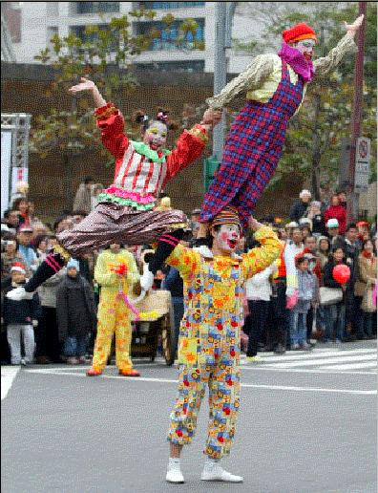

Q2：
炫麗奪目
誇張驚悚

何嘗？

月圓之夜
狼群嚎叫
何嘗？

鬼魅般的嘶吼 雜亂的色彩
嬉鬧的刑場

萬雙眼的見證下
復甦
綻放

火在燒
熱情的火焰正在燃燒

炫風登場 悲情的假笑 人群可曾知道

低垂
層疊的花朵

凋零
期待再次綻放

落幕
何嘗？
擁擠的街道
帶有虛情花朵的假笑

